Информационная карта участника муниципального этапа Всероссийского конкурса

«Воспитатель года России» в 2022 году
в номинации «Лучший учитель»

Рамазанова Эльмира Казимагомедовна
МБДОУ №16 г. Невинномысска

Девиз:
"Дорога в детство не легка, но сможем мы дойти до цели. Роль педагога велика: в жизнь детям открывать все двери"

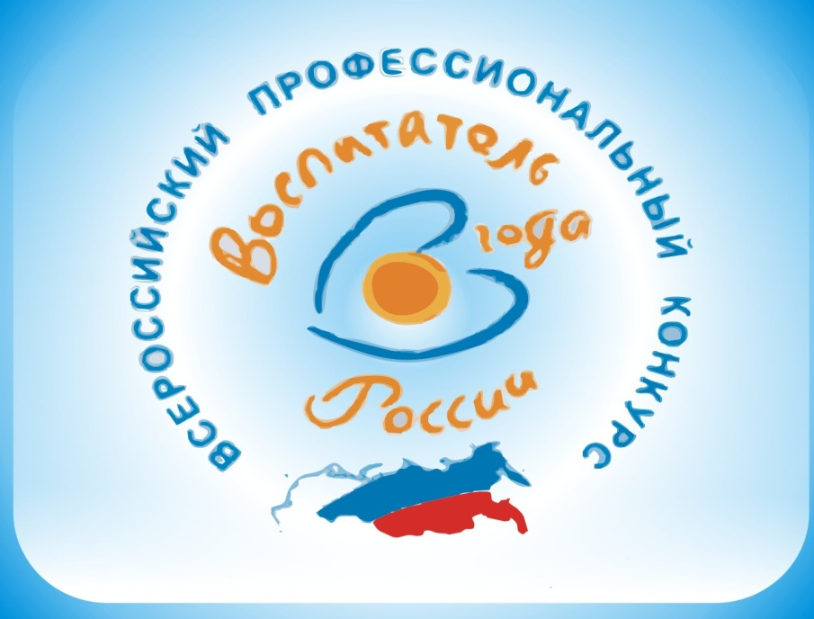

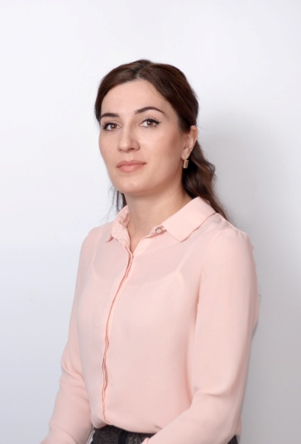 | Информационная карта участника  муниципального этапа Всероссийского конкурса  «Воспитатель года России» в 2022 году  В номинации «Педагогический дебют»  ___________Рамазанова__________  (фамилия)  _____Эльмира_Казимагомедовна_  (имя, отчество)  _____МБДОУ №16 г. Невинномысска___  (наименование ОО)

 | 1. Общие сведения
 | Субъект Российской Федерации |  | Ставропольский край
 | Населенный пункт |  | город Невинномысск
 | Дата рождения (день, месяц, год) |  | 06.08.1991 год
 | Место рождения |  | село Мищенское Кочубеевского района  Ставропольского края
 | 2. Работа
 | Место работы (наименование образовательной организации, реализующей программы дошкольного образования в соответствии с уставом) |  | МБДОУ №16  г. Невинномысска
 | Занимаемая должность |  | Воспитатель
 | Общий трудовой и педагогический стаж (полных лет на момент заполнения анкеты) |  | 2 г. 9 мес.
 | В каких возрастных группах в настоящее время работаете |  | Подготовительная к школе группа
 | Аттестационная категория |  | Нет
 | Почетные звания и награды (наименования и даты получения) |  | Нет
 | Послужной список (места и стаж работы за последние 5 лет) |  | Помощник воспитателя МБДОУ №25 г. Невинномысска- 1 мес.  Воспитатель МБДОУ №25 г. Невинномысска- 1 мес.  Воспитатель МБДОУ №16 г. Невинномысска- 2 г. 7 мес.
 | 3. Образование
 | Название, год окончания учреждения профессионального образования, факультет |  | Негосударственное образовательное учреждение высшего профессионального образования «Северо- Кавказский социальный институт»
 | Специальность, квалификация по диплому |  | «Финансы и кредит» по специальности «Экономист»
 | Дополнительное профессиональное образование (за последние три года) |  | Переподготовка в негосударственном частном образовательном учреждении дополнительного профессионального образования «Институт переподготовки и повышения квалификации» по специальности «Педагог дошкольного образования», 2019 год
 | Основные публикации (в т. ч. брошюры, книги) |  | Публикация в сборнике «Педагогика и образование» статей: «Экологическое воспитание детей в семье», «Комнатные растения в детском саду»
 | 4. Конкурсное испытание заочного тура «Интернет-портфолио»
 | Адрес персонального Интернет-ресурса |  | http://ns.portal.ru/elmira-kazimagomedovna-ramazanova/
 | 5. Общественная деятельность
 | Членство в Профсоюзе (наименование, дата вступления) |  | Член профсоюзной организации МБДОУ №16 города Невинномысска с 11.02.2019 года
 | Участие в других общественных организациях (наименование, направление деятельности и дата вступления) |  | Нет
 | Участие в работе методического объединения |  | Активный участник методического объединения МБДОУ №16 города Невинномысска
 | Участие в разработке и реализации муниципальных, региональных, федеральных, международных программ и проектов (с указанием статуса участия) |  | Нет
 | 6. Досуг
 | Хобби |  | Флористика
 | 7. Контакты
 | Рабочий адрес с индексом |  | 357101, Ставропольский край, г. Невинномысск, ул. Маяковского, 3 А
 | Домашний адрес с индексом |  | 357101, Ставропольский край, г. Невинномысск ул. Маяковского д. 5А, кв. 136
 | Рабочий телефон с междугородним кодом |  | 8(86554) 6-46-41
 | Домашний телефон с междугородним кодом |  | Нет
 | Мобильный телефон с междугородним кодом |  | 8 918 888-74-27
 | Рабочая электронная почта |  | ds16nevinsk@mail.ru
 | Личная электронная почта |  | elmira.ramazanova.2022@inbox.ru
 | Адрес личного сайта в Интернете |  | http://ns.portal.ru/elmira-kazimagomedovna-ramazanova/
 | Адрес сайта образовательной организации, реализующей программы дошкольного образования в сети Интернет |  | http://ds16nevinsk.ru
 | Адрес (-а) в социальной (-ых) сети (-ях) |  | e.ramazanova2016
 | 8. Документы
 | Паспорт (серия, номер, кем и когда выдан) |  | Паспорт серия 8211 №159610 выдан Отделом УФМС России по республике Дагестан в Ленинском районе города Махачкала 20 апреля 2012 года
 | ИНН |  | 261007831190
 | Свидетельство пенсионного государственного страхования |  | 161-698-496 11
 | 9. Профессиональные ценности
 | Педагогическое кредо участника |  | Человек рождается не для того, чтобы бесследно исчезнуть никому не известной пылинкой. Человек оставляет себя прежде всего в человеке, в этом высшее счастье и смысл жизни.....  В.А. Сухомлинский
 | Почему нравится работать в образовательной организации, реализующей программы дошкольного образования |  | Пребывание в стране детства, ежедневные покорения вершин и пытливые глаза ребенка, осваивающего мир.
 | Профессиональные и личностные ценности, наиболее близкие участнику |  | Воспитание гармоничной, творческой личности- будущего гражданина России
 | В чем, по мнению участника, состоит основная миссия воспитателя |  | Научить человека быть счастливым нельзя, но воспитать его так, чтобы он был счастлив, можно."  А.С. Макаренко
 | 10. Приложения
 |  | Интересные сведения об участнике, не раскрытые предыдущими разделами (не более 500 слов).
Подборка фотографий для публикации:
1. Портрет 9Х13 см;
2. Жанровая (образовательная деятельность с детьми, во время игр, прогулки, детских праздников и т. п.) (не более 5).
Фотографии представляются в электронном виде в формате JPG, JPEG с разрешением 300 точек на дюйм без уменьшения исходного размера.
Материалы участника.
Не публиковавшиеся ранее авторские статьи и разработки участника, которые он хотел бы опубликовать в средствах массовой информации.
Представляется в электронном виде в формате DOC («*.doc») в количестве не более пяти.
 |  | 11. Подпись
Правильность сведений, представленных в информационной карте, подтверждаю:
___________________________________________________________
(подпись) (фамилия, имя, отчество участника)

«____» __________ 20____ г.

